
CÂMARA MUNICIPAL DE TERRA DE AREIA

ESTADO DO RIO GRANDE DO SUL

Pedido de Providência nº 34/2025
Autores: Bancada Progressista

Exmo. Sr. Presidente:

Os Vereadores que subscrevem, requerem a Vossa Excelência que nos termos regimentais, seja encaminhado a Secretaria competentes o Pedido de Providência:
- Solicitamos a retirada dos veículos da prefeitura municipal do pátio da Escola Municipal Mascarenhas de Morais.

JUSTIFICATIVA

A presente solicitação tem como objetivo garantir a segurança e o bem-estar dos alunos da Escola Municipal Mascarenhas de Morais, uma vez que o pátio escolar, atualmente utilizado para o estacionamento de veículos da Prefeitura Municipal, é o espaço destinado ao recreio e às práticas esportivas das crianças.
A permanência de veículos neste local representa risco de acidentes, além de restringir o espaço físico necessário para as atividades pedagógicas, esportivas e de lazer. O pátio é um ambiente fundamental para o desenvolvimento social e motor dos alunos, e deve ser mantido livre e seguro para o uso exclusivo da comunidade escolar.
Dessa forma, solicita-se a retirada imediata dos veículos e a destinação de outro espaço apropriado para o estacionamento da frota municipal, assegurando que o pátio da escola cumpra plenamente sua função educativa e recreativa, em condições adequadas de segurança e acessibilidade.

Segue foto em Anexo:
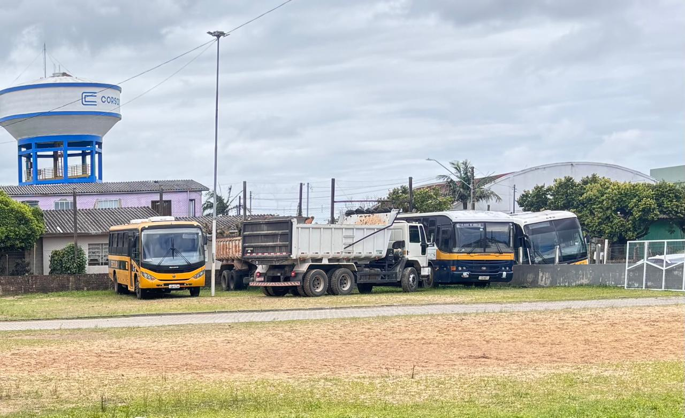

Terra de Areia, 31 de outubro de 2025.

Bancada Progressista:
Josuel Schneiger ____________________________________
Márcio Ferrari _____________________________________
Mônica de Souza ___________________________________

